Alfieri di colore contrario

Abbiamo esaminato in precedenza delle posizioni dove la lotta fra gli araldi si svolgeva su case dello stesso colore; a seconda della struttura pedonale presente possiamo quindi stabilire se un alfiere è buono o cattivo e capire quale delle due parti possiede un vantaggio posizionale.

Quando invece siamo in presenza di una posizione con alfieri avversari che si muovono su case di colore diverso le cose si complicano.

In un finale, per esempio, la presenza di alfieri di colore contrario rappresenta quasi sempre una garanzia di patta, anche quando vi è un notevole squilibrio da un punto di vista materiale.

Nello studio di Chehkover illustrato qui sotto ne abbiamo una dimostrazione lampante:
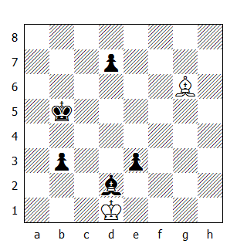
Con tre pedoni in più la vittoria dovrebbe essere una formalità; Chekhover invece dimostra che il B. può creare un blocco efficace costringendo i pedoni neri ad avanzare.

1.Ae8! Rc6
Dopo il sacrificio di pedone 1...Rb4 2.Axd7 il N. non è in grado di fare progressi: per esempio 2...Ra3 3.Af5 Rb2 (3...b2 4.Ab1!) 4.Ae6! Ra2 5.Af7 Ra3 6.Ag6.

2.Re2!
E non 2.Af7?? d5 e il N. vince.

2...Ac1 3.Rd1 Ab2 4.Re2 Ad4 5.Rd1 Rd6
Il N. ha migliorato la posizione dell'alfiere, ma per avanzare il pedone 'd' deve eliminare l'inchiodatura sul Re. Anche dopo 5...Rc7 seguirebbe 6.Af7! b2 7.Ag6.

6.Af7!
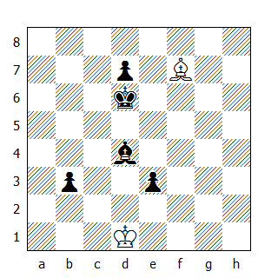

Il B. forza l'avversario ad avanzare un altro pedone.

6...b2 7.Ag6 Rc5 8.Re2 d5 9.Af5 Rb4 10.Ag6 Ra3 11.Ab1!
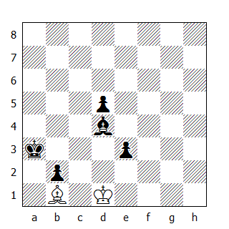

Ora il blocco è stato instaurato e non è possibile rimuoverlo.

11...Rb3 12.Rd1 Rc3 13.Re2 Ac5 14.Rd1 d4 15.Re2 Rb3 16.Rd3 ½–½
Il N. non può fare progressi.

Esistono naturalmente delle eccezioni a questa regola; il prossimo esempio, tratto dalla pratica torneistica, illustra come i pedoni, se uniti e supportati dal Re, possono mettere in crisi la difesa:

Kortchnoi-Botvinnik
Mosca 1960

1.d4 Cf6 2.c4 e6 3.Cc3 Ab4 4.e3 b6 5.Cge2 Ce4 6.Dc2 Ab7 7.a3 Axc3+ 8.Cxc3 f5 9.b3 0–0 10.Ab2 d6 11.d5 Cxc3 12.Dxc3 e5 13.f4 Cd7 14.Ad3 Dh4+ 15.g3 Dh6 16.0–0 c6 17.dxc6 Axc6 18.Dc2 Tae8 19.Axf5 Cc5 20.b4 Aa4 21.Axh7+ Dxh7 22.Dxh7+ Rxh7 23.bxc5 exf4 24.cxb6 axb6 25.exf4 Te4 26.Tae1 Tfe8 27.Rf2 Txc4 28.Txe8 Axe8 29.Tc1 Txc1 30.Axc1 g6

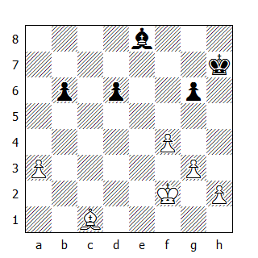

In questo caso specifico, la presenza degli alfieri di colore contrario non permette al Nero di salvare la partita; la coppia di pedoni che il Bianco si appresta a creare risulterà decisiva.

31.g4 Rg7 32.Rg3
Affinché i due pedoni passati siano uniti, il Re bianco deve occupare la casa g5, così da poter riprendere col monarca nel momento in cui il pedone h2 raggiungerà la casa h5.

32...Ac6
Naturalmente dopo 32...Rf6 segue 33.Ab2+

33.Rh4 Ag2 34.Rg5 Ah3
Un tentativo di bloccare l'avanzata del pedone.

35.Ab2+ Rf7 36.a4!
Pianificando di sacrificare questo pedone per permettere al collega sul lato opposto di avanzare.

36...Ag2
Il Nero è in zugzwang: dopo 36...d5 segue 37.Ad4.

37.h4 Ac6 38.h5! gxh5 39.Rxh5 Axa4 40.f5
Un dettaglio da ricordare assolutamente: in posizioni simili, bisogna avanzare i pedoni in modo tale che l'alfiere avversario non possa instaurare un blocco. Dopo 40.g5 il Nero avrebbe potuto bloccare efficacemente la posizione con 40...Ac2!

40...Ad1 41.Rg5 b5 42.Ac3 1–0
Il Nero abbandona.

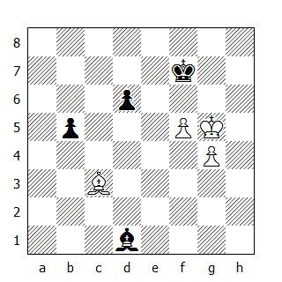

La realizzazione del vantaggio è più semplice di quanto non appaia a prima vista: 42.Ac3 Ac2 43.Rf4 (liberando la strada al pedone 'g') 43...Ad3 (una mossa vale l'altra per il Nero) 44.g5 Rg8 45.g6 (su casa bianca!: 45.f6?? Rf7 e patta) 45...d5 46.Rg5 Ae4 47.f6 Rf8 (oppure 47...Rh8 48.f7+ d4 49.Axd4#) 48.Ab4+! Re8 49.f7+ e il pedone promuove.

Se nel finale la presenza di alfieri di colore contrario favorisce le possibilità di patta, nel mediogioco le cose cambiano radicalmente. Capita spesso che una delle parti riesca a lanciare un attacco pericoloso utilizzando il proprio alfiere, visto che l'avversario non ha mezzi per contrastare le minacce portate sulle case del colore dove si muove l'araldo.

Reti-Fahrni
Mannheim 1914

1.d4 d5 2.c4 e6 3.Cc3 Cf6 4.Ag5 Ae7 5.e3 c6 6.Cf3 Ce4 7.Af4 f5 8.Ae2 Ad6 9.Ce5 0–0 10.Cxe4 fxe4 11.0–0 De7 12.c5 Ac7 13.b4 Cd7 14.Cxc6 bxc6 15.Axc7 Cxc5 16.Ag3 Cd3 17.Axd3 exd3 18.Dxd3 a5
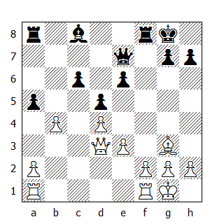

Quando si è in una posizione con gli alfieri di colore contrario, l'attaccante ha il vantaggio che l'avversario non può alleviare la pressione eliminando l'alfiere avversario. Nella posizione seguente, il Bianco opera quasi esclusivamente sulle case scure.

19.b5!
Aprendo la colonna 'c' ed impedendo all'alfiere nero di entrare in gioco tramite ...Aa6.

19...cxb5 20.Tfc1 Aa6 21.Tc7 De8
Il Nero deve tenere sotto controllo la casella f7; per esempio 21...Db4 22.Ae5 Tf7 23.Txf7 Rxf7 24.Dxh7 e vince.

22.Da3!
Minacciando il pedone a5 e controllando la diagonale a3-f8.

22...Ac8 23.Dd6! Tf7 24.Tac1 Ad7 25.Tb7
Per raddoppiare le torri sulla traversa.

25...h6 26.h3!
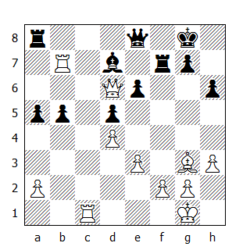

Conscio del vantaggio ottenuto, il Bianco non si affretta e apre una finestra al corridoio del proprio Re.

26...Tc8 27.Txc8 Axc8 28.Tb8 Rh7 29.Dc5 Tf8 30.Dc2+
Nulla impediva al Bianco di catturare il pedone, ma Reti preferisce mantenere la pressione.

30...Rh8 31.Ad6
Mentre l'alfiere nero è ridotto a scudiero della regina, quello bianco partecipa da protagonista all'assalto finale.

31...Tg8 32.Ae5
Creando le premesse per un attacco di matto.

32...a4
Dopo 32...Dd7 segue la spettacolare 33.Txb5! ed ora il Nero non può proseguire con 33...Dxb5, in vista di 34.Dg6.

33.Txc8 Dxc8 34.Dg6 1–0
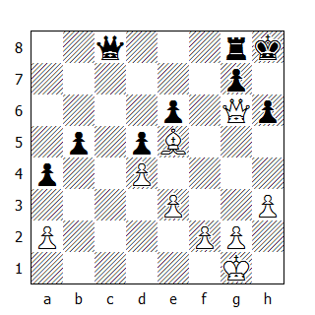

Un degno finale per una partita strategicamente ineccepibile. Per ottenere il massimo in questo tipo di posizioni è imperativo mantenere l’avversario sulla difensiva, concentrando i propri sforzi sulle case dello stesso colore sulle quali si muove l’alfiere attaccante: alla fine il “pezzo in più” si farà sentire.

Nel diagramma successivo (Adams-Djurhuus, Oakham 1992) il B. ha un pedone in più, ma non ha un particolare significato; ben più importante è la presenza degli alfieri di colore contrario.
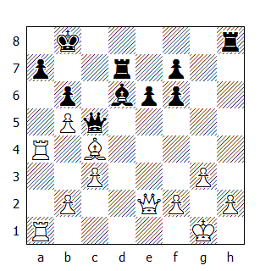

22.Df3!
Minacciando di trasferire l'alfiere in g2 via f1, in modo da creare una mortale batteria lungo la diagonale h1–a8.

22...Th5 23.Ad3!
Il B. non ha fretta. La meno precisa 23.Af1 Dd5! 24.Dxf6 Ac5 avrebbe concesso un qualche controgioco al N.

23...Dd5 24.Ae4 De5 25.Ac6 Tc7
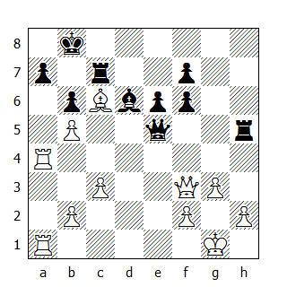

Finora le mosse del N. sono state praticamente forzate. Il B. decide adesso che è ora di prendere il controllo della colonna 'd' aperta.

26.Td4! Th8 27.b4!
Enfatizzando le difficoltà croniche del N.

27...Ae7 28.Dd3 f5 29.Ag2!
Finalmente il B. è in grado di completare la batteria lungo la grande diagonale proseguendo con Df3.
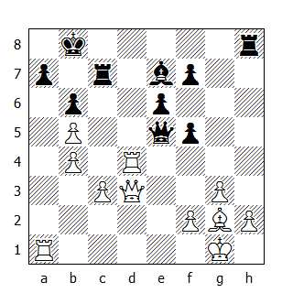

Il N. abbandona, visto che le possibili varianti 29…Td8 30.Txd8+ Axd8 31.Dxd8+ e 29…a5 30.bxa5 bxa5 31.b6 Tc5 32.Da6 Td5 33.Txd5 exd5 34.Axd5 non lasciano speranza al secondo giocatore.

Riassumendo possiamo quindi dire che nel mediogioco la presenza di alfieri di colore contrario favorisce la parte che sta attaccando, mentre nel finale generalmente offre alla parte in svantaggio buone possibilità di salvare il mezzo punto anche quando esiste uno squilibrio di materiale.

Un ultimo esempio sul tema:

Rubinstein-Spielmann
Semmering 1926

1.c4 c6 2.d4 d5 3.e3 Cf6 4.Cf3 e6 5.Cbd2 g6?!
Mossa antiposizionale; giusta era 5...c5!

6.b3!
L'alfiere nero non ha ancora raggiunto la casella g7 e il suo collega bianco é già pronto ad occupare la diagonale a3-f8.

6...Da5 7.Ae2 Ag7
Dopo 7...Ce4 può seguire 8.Dc2.

8.0–0 0–0 9.Dc2 Cbd7 10.Ab2 Td8
Una mossa superficiale: il Bianco intende attaccare sul lato di Donna e la posizione della regina nera gli permetterà di guadagnare diversi tempi (a2-a3, b3-b4 ecc.). Era meglio proseguire con 10...b5.

11.a3
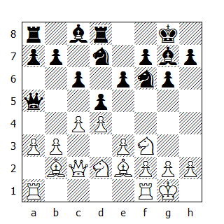

11…Ce8
Il Nero attende rassegnato l'attacco veniente del Bianco; peraltro il seguito attivo 11...c5 andava incontro alla seguente confutazione indicata dal maestro Kmoch: 12.b4! cxb4 13.axb4 Dxb4 14.c5! e la regina è in trappola.

12.Tfc1 Dc7 13.b4 Cb6
La posizione ristretta consiglia al Nero di ricercare le semplificazioni, ma nel frattempo il Bianco avvia il classico attacco di minoranza.

14.a4!
Naturalmente non 14.c5, dopo la quale la colonna sarebbe rimasta chiusa per diverso tempo e il Nero avrebbe potuto cercare un controgioco al centro mediante ...Cb6-d7 eppoi ...e6-e5-e4, ottenendo qualche possibilità di attacco sul lato di Re.

14...Cxc4 15.Cxc4 dxc4 16.Dxc4 Ad7 17.b5 Tac8 18.Ce5
E adesso verrà a materializzarsi una debolezza in c6 - un primo vantaggio concreto della strategia intrapresa dal Bianco.

18...Cd6 19.Db3 Ae8 20.Tc2
Il Bianco inizia l'assalto contro il pedone in c6. Tutti i pezzi bianchi partecipano all'attacco.

20...Cf5 21.bxc6 bxc6 22.Tac1 Ce7 23.Af3 Tb8?!
Si minacciava 24.Aa3, guadagnando il pedone. Finora Spielmann si era difeso con grande sangue freddo, ma ora l'impazienza prevale e cerca di accelerare gli eventi. Migliore era 23...Cd5.
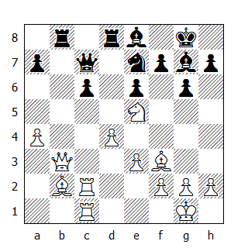

24.Da2
Il Bianco ha sviluppato l'iniziativa sul lato di Donna, procurando al Nero una debolezza in c6. I pezzi bianchi hanno nel mirino il pedone debole e il Nero non può fare altro che intraprendere una difesa passiva. Per rilevare un po' la pressione, Spielmann decide di cambiare il proprio alfiere camposcuro per il formidabile cavallo bianco in e5, ma questa decisione non sarà priva di conseguenze. Come sottolineato dal GM Razuvaev, ci si può decidere a giocare questa mossa solo dopo aver chiuso entrambi gli occhi. Ora il pedone c6 è salvo, ma il Bianco ottiene il controllo totale delle case nere.

24...Axe5 25.dxe5 Cd5
Forzata: si minacciava la manovra Ab2-a3-d6.

26.Axd5!
Una mossa da maestro! Il Bianco cambia il pezzo nero più attivo, lasciando sulla scacchiera gli araldi di colore contrario. Vedremo adesso come l'alfiere di Rubinstein sfrutterà le debolezze delle case scure nel campo avversario, mentre per contro l'alfiere nero assumerà l'aspetto di un pedone un po' troppo cresciuto.

26...Txd5
Forse era migliore riprendere con il pedone, anche se è vero che in tal caso le possibilità di attacco da parte del Bianco sarebbero aumentate; per esempio, con la regina bianca in d4 la spinta in e6 è letale. Peraltro anche dopo 26...exd5 27.Da3 Db7 28.e6!, seguita da 29.Dc3, la posizione del Nero è molto delicata da maneggiare.

27.Ad4 Da5 28.h3
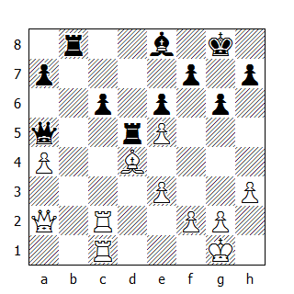

28…Da6
In questa posizione la miglior difesa per il Nero è rappresentata dalla mossa 28...c5, per quanto dopo 29.Txc5 Txc5 30.Txc5 Dxa4 31.Dxa4 Axa4 32.Ta5 Ab3 33.Txa7 Ad5 il secondo giocatore ha più possibilità di perdere che di pareggiare. Infatti, nonostante gli alfieri di colore contrario, il pedone in meno e soprattutto la presenza delle torri rendono alquanto vulnerabile la posizione del monarca nero. Un possibile piano, suggerito dal GM Levenfish, prevede il trasferimento dell'alfiere in f6 - così da bloccare la torre nemica sull'ottava traversa - e dopo f2-f3 e e3-e4, il Bianco sposta il Re in f4, per poi aprire la colonna 'g' a tutto vantaggio della propria torre tramite la spinta del pedone 'h' (h3-h4-h5). Un piano piuttosto elaborato, ma nelle corde del grande Rubinstein.

29.Tc4 h5 30.Da3!
Iniziando l'attacco decisivo contro il Re. La regina minaccia di arrivare in e7, quindi la prossima mossa del Nero è forzata.

30...Tb7 31.e4!
Il Bianco priva l'alfiere del pedone preposto alla sua difesa; a prima vista un'idea singolare, ma Rubinstein intende trasferire la regina in h6 tramite la casa e3.

31...Td8 32.Dc3!
Tipico di Rubinstein: nessun controgioco! Dopo 32.De3 Tb1! oppure; 32.Ac5 Td2 il Nero poteva ancora sperare. Ora si minaccia la manovra Ad4-c5-d6.

32...Tbd7
Sperando di cambiare almeno una torre dopo l'arrivo dell'alfiere in c5.

33.De3 Rh7 34.Ac5 Td1+ 35.Rh2 Txc1?
Perde immediatamente, ma le alternative non erano in grado di salvare la partita. Per esempio 35...Rg7 36.Txd1 Txd1 37.Td4! Df1 38.Txd1 Dxd1 39.Dg5 Dd7 40.Df6+ Rg8 41.Ae3 Rh7 42.Ah6! (o anche 42.h4); 35...Da5 36.Dg5 Txc1 37.Df6 Rg8 38.Txc1

36.Af8 1–0
Dopo 36…Rg8 segue 37.Dh6 eppoi il matto.

* * *

